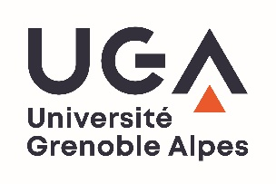
COMMUNIQUÉ DE PRESSE
Grenoble, le 20 mars 2026
Festival Culturel Universitaire 2026 de l’UGA :
une 20eédition qui invite au voyage dans le temps !
La 20e édition du Festival Culturel Universitaire de l’Université Grenoble Alpes (UGA) explorera le thème « Rétro-futur » et se déroulera du 25 au 28 mars 2026, avec de nombreux événements à découvrir au campus de Saint-Martin d’Hères-Gières et à Grenoble dont la célèbre Nocturne des étudiants au Musée de Grenoble, où les collections prennent vie sous le regard neuf des jeunes artistes. Plus de 200 étudiants et étudiantes, dont la moitié en formation artistique à l’UGA, sont mobilisés à l’occasion de cette vingtième édition et plusieurs milliers de personnes sont attendues sur les nombreux rendez-vous pour cette semaine artistique dédiée au voyage dans le temps !
Chaque année, étudiantes, étudiants, personnels et acteurs culturels de l’Université Grenoble Alpes se mobilisent pour imaginer et organiser ce festival. Cette programmation collective met en lumière la création artistique étudiante, tout en favorisant les rencontres entre disciplines, artistes et publics. L’objectif est également d’ouvrir l’université sur le territoire en invitant le grand public à découvrir les projets culturels portés par la communauté universitaire.
Pour cette vingtième édition, le festival propose un véritable voyage spatio-temporel. Entre clins d’œil au passé et visions du futur, le thème « Rétro-futur » invite à croiser les imaginaires et les générations d’artistes autour de performances, concerts, projections, expositions et expériences immersives.
Une semaine de créations entre campus et ville
Le festival débutera mercredi 25 mars sur le campus de Saint-Martin-d’Hères avec une déambulation post-apocalyptique de la compagnie Histoires 100 fins, invitant le public à suivre la Tribu des Vents dans un spectacle mêlant danse, manipulation d’objets et création sonore.
Le même soir, le Musée de Grenoble accueillera la Nocturne des étudiants, événement incontournable de la vie culturelle grenobloise. À la nuit tombée, les collections du musée se transformeront en parcours rétro-futuriste où performances, danse, théâtre, musique et créations sonores dialogueront avec les œuvres. Une projection audiovisuelle sur la façade du musée et une performance finale mêlant musique électronique et vidéo viendront conclure la soirée. Le jeudi 26 mars, le festival se poursuivra avec une séance cinéma-débat à EVE, proposant deux courts-métrages brésiliens aux accents futuristes, suivis d’un échange avec le public. En soirée, l’Ancien Musée de Peinture accueillera le vernissage de l’exposition « Rétro-futur », rassemblant installations, arts numériques, peintures, photographies et créations scénographiques imaginées par les étudiantes et étudiants. Le vendredi 27 mars, un concert de l’artiste étudiante JEANNE sera proposé à la Bibliothèque Universitaire Droit-Lettres avant une soirée « Rétro-projection » au Ciel, mêlant courts-métrages étudiants et films sélectionnés avec la Cinémathèque de Grenoble. Le festival s’achèvera samedi 28 mars à EVE – Espace Vie Étudiante avec une soirée de clôture festive réunissant concerts, performances visuelles et spectacle de feu, dans le cadre des Journées des Arts et de la Culture dans l’Enseignement Supérieur.

Jeux vidéo, ateliers et participation étudiante
Tout au long de la semaine, le public pourra également découvrir les créations de la Game Jam organisée par l’association Video Games Alpes, où des équipes étudiantes auront conçu des jeux vidéo en 48 heures autour du thème « Rétro-futur ». Ces jeux seront accessibles sur bornes d’arcade à la Bibliothèque Universitaire Joseph-Fourier et à La Casemate.
En amont du festival, des ateliers artistiques et de scénographie permettront également aux étudiants de participer activement à la préparation de la soirée de clôture et de monter sur scène lors d’une scène ouverte.

Un festival gratuit et ouvert à tous
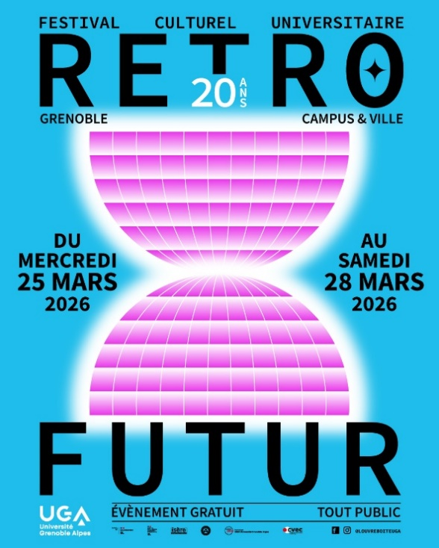
Organisé par l’Université Grenoble Alpes, le Festival Culturel Universitaire est le fruit d’une collaboration étroite entre associations étudiantes, artistes, structures culturelles et partenaires du territoire.
Cette programmation gratuite invite la communauté universitaire et le grand public à partager quatre jours de création, de rencontres et d’expériences artistiques, au croisement des arts et des imaginaires.
Alors n’attendez plus et laissez-vous emporter dans ce voyage rétro-futuriste au cœur de la création étudiante !
Tout le programme détaillé ici

À PROPOS
L’Université Grenoble Alpes – UGA
Première université européenne en innovation par le nombre de brevets déposés, dans le top 200 des meilleures universités mondiales du classement de Shanghai, ancrée sur son territoire, pluridisciplinaire et ouverte à l'international, l’UGA fait partie des 9 universités françaises labellisées initiatives d’excellence (IDEX). Depuis 2020, l'UGA intègre 3 établissements-composantes Grenoble INP, Institut d'ingénierie et de management-UGA, Science Po Grenoble-UGA, Ecole nationale supérieure d'architecture de Grenoble ENSAG-UGA et de 3 composantes académiques Faculté des sciences-UGA, Ecole universitaire de technologie-UGA, Faculté Humanités, santé, sport, sociétés-UGA.

57 000 étudiants dont 10 000 étudiants internationaux et 3000 doctorants, et plus de 7 700 personnels se répartissent sur plusieurs campus de Grenoble et Valence principalement. Les organismes nationaux de recherche CEA, CNRS, INRAE, Inria et Inserm sont associés encore plus étroitement à l’Université Grenoble Alpes pour développer une politique commune en recherche et valorisation à l’échelle internationale. Les relations avec l’IRD et le CHU Grenoble Alpes sont également favorisées.

www.univ-grenoble-alpes.fr

Contact presse

Muriel Jakobiak-Fontana, directrice adjointe communication de l’Université Grenoble Alpes
mob : 06 71 06 92 26 - muriel.jakobiak@univ-grenoble-alpes.fr

